|  |  |
| --- | --- |
| [Герб МГТУ.png](https://wiki.bmstu.ru/zav/index.php/%D0%A4%D0%B0%D0%B9%D0%BB:%D0%93%D0%B5%D1%80%D0%B1_%D0%9C%D0%93%D0%A2%D0%A3.png) | **Министерство науки и высшего образования Российской Федерации Федеральное государственное бюджетное образовательное учреждение высшего образования «Московский государственный технический университет имени Н.Э. Баумана (национальный исследовательский университет)» (МГТУ им. Н.Э. Баумана)** |

ФАКУЛЬТЕТ Информатика и системы управления

КАФЕДРА Информационная безопасность (ИУ8)

**Безопасность Систем Баз Данных**

Отчет

по Лабораторной работе №1

**“Установка дистрибутива Linux на виртуальную машину”**

**Выполнил:**

Евула А. С.,

студент группы ИУ8-63

**Проверил:**

Зенькович С. А.,

старший преподаватель

кафедры ИУ8

Москва, 2021

# Оглавление

Цель работы 3

Основная часть 3

1. Настройка VirtualBox 3

2. Работа с дисками 4

1. Разбиение диска 4

2. Форматирование диска 4

3. Монтирование разделов 4

4. Результат 4

3. Установка ОС 5

4. настройка системы (до перезапуска) 5

1. Настройка локали 5

2. Установка загрузчика 5

3. Установка необходимых перед перезагрузкой пакетов 6

4. Перезапуск системы 6

5. настройка системы (после перезапуска) 6

1. Сеть 6

2. Пользователь 6

3. Полезные утилиты 6

4. Настройка SSH 7

5. Установка XORG 7

6. Установка Plasma KDE 7

6. После настройки дистрибутива 8

1. Установка CLion 8

2. Проверка директории /tmp 8

Результат 9

Выводы 10

# Цель работы

Ознакомление и установка дистрибутива Linux на виртуальную машину.

# Основная часть

## Настройка VirtualBox

Был выбран дистрибутив Arch Linux. Ниже показана первичная настройка виртуальной машины в VirtualBox:

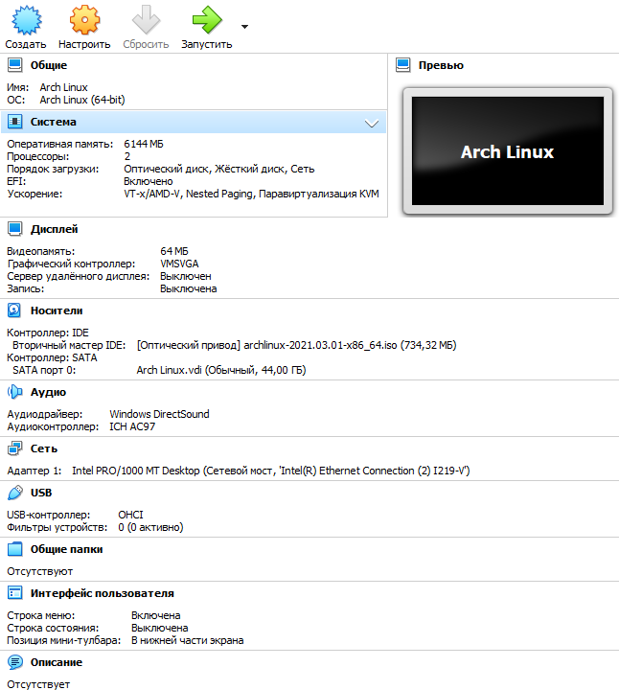

Рисунок - Конфигурация в VirtualBox

## Работа с дисками

### Разбиение диска

/dev/sda1 - 1GB // EFI // EFI system // FAT32  
/dev/sda2 - 1GB // swap // Linux swap // SWAP   
/dev/sda3 - 6GB // home // Linux filesystem // EXT4   
/dev/sda4 - 10GB // var // Linux filesystem // EXT4   
/dev/sda5 - 6GB // opt // Linux filesystem // EXT4   
/dev/sda6 - 20GB // root // Linux filesystem // EXT4

### Форматирование диска

|  |  |
| --- | --- |
| cfdisk          mkfs.fat -F32 /dev/sda1 mkswap /dev/sda2        mkfs.ext4 /dev/sda3     mkfs.ext4 /dev/sda4     mkfs.ext4 /dev/sda5     mkfs.ext4 /dev/sda6 | // переход в меню разбиения диска |

### Монтирование разделов

|  |
| --- |
| mount /dev/sda6 /mnt mkdir -p -v /mnt/boot/efi mount /dev/sda1 /mnt/boot/efi mkdir -p -v /mnt/{home,var,opt} mount /dev/sda3 /mnt/home mount /dev/sda4 /mnt/var mount /dev/sda5 /mnt/opt swapon /dev/sda2 |

### Результат

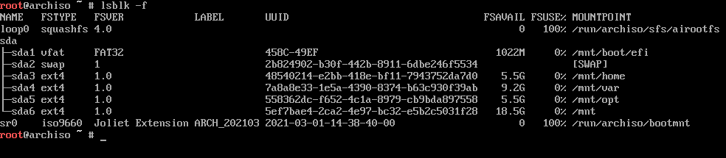

Рисунок – список разделов после монтирования

## Установка ОС

|  |  |
| --- | --- |
| pacstrap /mnt base linux linux-firmware | // установка ядра, базовой ОС и прошивок |
| genfstab -U /mnt >> /mnt/etc/fstab | // генерация файла параметров разделов диска |
| arch-chroot /mnt | // переход в рут новой системы |

## настройка системы (до перезапуска)

### Настройка локали

|  |  |
| --- | --- |
| **pacman** –S nano | // установка текстового редактора |
| ln -sf /usr/share/zoneinfo/Europe/Moscow /etc/localtime hwclock –systohc |  |

Раскоментированы строки в /etc/locale.gen:

|  |
| --- |
| en_US.UTF8 UTF8 |
| ru_RU.UTF8 UTF8 |

|  |  |
| --- | --- |
| locale-gen | // генерация локалей |

Добавлена строка в /etc/hostname:

|  |
| --- |
| shadowdedulet |

Добавлены строки в /etc/hosts:

|  |
| --- |
| 127.0.0.1 localhost ::1  localhost 127.0.1.1 shadowdedulet.localdomain shadowdedulet |

|  |  |
| --- | --- |
| mkinitcpio -P | // создание начального загрузочного диска |
| passwd | // задаем пароль для рута |

### Установка загрузчика

|  |
| --- |
| mkdir p v /boot/efi/EFI/arch |
| cp /boot/vmlinuz linux /boot/efi/EFI/arch/ |
| cp /boot/initramfs linux.img /boot/efi/EFI/arch/ |
| cp /boot/initramfs linux fallback.img /boot/efi/EFI/arch/ |

|  |
| --- |
| pacman -S grub efibootmgr |
| grub-install --target=x86_64-efi --efi-directory=/boot/efi --bootloader-id=GRUB --recheck |
| grub-mkconfig -o /boot/grub/grub.cfg |

### Установка необходимых перед перезагрузкой пакетов

|  |
| --- |
| pacman -S networkmanager net-tools |

### Перезапуск системы

|  |  |
| --- | --- |
| exit |  |
| umount -R /mnt | // отмонтирование всех разделов |
| reboot |  |

## настройка системы (после перезапуска)

### Сеть

|  |  |
| --- | --- |
| systemctl enable NetworkManager |  |
| systemctl start NetworkManager |  |
| ping google.com | // проверка работы сети |

### Пользователь

|  |
| --- |
| groupadd ic8-63 |
| useradd -g ic8-63 -m evula |
| passwd evula |

Добавление всех прав пользователю:

|  |
| --- |
| usermod -aG wheel,optaical,video,audio,storage evula |
| echo "evula ALL=(ALL) ALL" >> /etc/sudoers |

### Полезные утилиты

|  |
| --- |
| pacman -S chromium git sudo |

Пакеты для улучшения работы VirtualBox

|  |
| --- |
| pacman -S virtualbox-guest-dkms virtualbox-guest-utils |
| sudo systemctl start vboxservice |
| sudo systemctl enable vboxservice |

### Настройка SSH

Изменена строка в /etc/ssh/ssh_config

|  |
| --- |
| PasswordAuthentication no |

Изменены строки в /etc/ssh/sshd_config

|  |
| --- |
| PasswordAuthentication no |
| ChallengeResponseAuthentication no |
| AllowUsers evula |

|  |
| --- |
| sudo systemctl enable ssh sudo systemctl start ssh |

Для проверки работы ssh был сгенерирован и скопирован на сервер паблик ключ:

|  |
| --- |
| ssh-keygen |
| ssh-copy-id username@serveraddress |

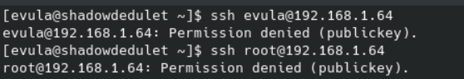

Рисунок - проверка работы ssh

### Установка XORG

|  |
| --- |
| pacman -S xf86-video-vesa xorg xorg-xinit xorg-server |

### Установка Plasma KDE

|  |
| --- |
| pacman -S plasma kde-applications sddm |
| pacman -S plasma kde-applications sddm |
| systemctl enable sddm |
| reboot |

## После настройки дистрибутива

### Установка CLion

|  |  |
| --- | --- |
| sudo tar xvzf CLion-2021.1.tar.gz -C /opt | //.tar.gz архив с оф. сайта CLion |
| cd /opt/clion-2021.1/bin |  |
| ./clion.sh | // запуск приложения |

### Проверка директории /tmp

df -T /tmp // проверка монтирования папки /tmp  
// filesystem Type 1K-blocks Used Available Use% Mounted on  
// tmpfs tmpfs 3034604 4 3034600 1% /tmp

# Результат

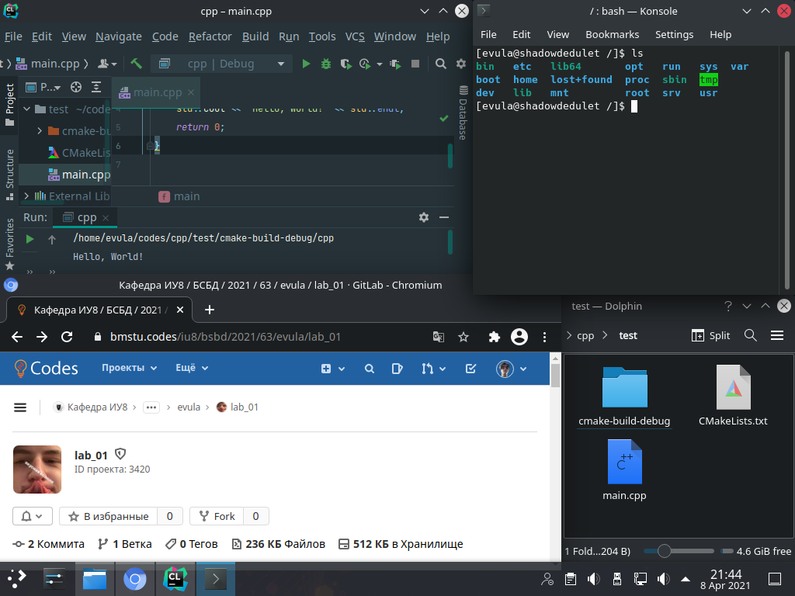

Рисунок - результат выполнения ЛР

# Выводы

В результате выполнения лабораторной работы был установлен дистрибутив Arch Linux с рабочим окружением KDE на виртуальную машину. Был установлен и настроен ssh, а также установлены необходимые пакеты (NetworkManager, git, ...) и среда разработки кода (CLion).